参考：<https://blog.51cto.com/ckl893/2104864>

一，自定义监控key

引用 script/web_site_code_status.sh.md

二，配置自动发现模板

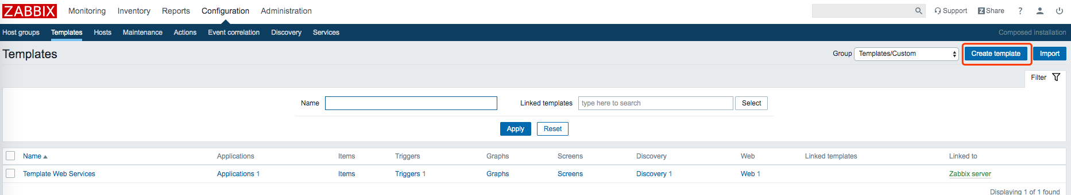

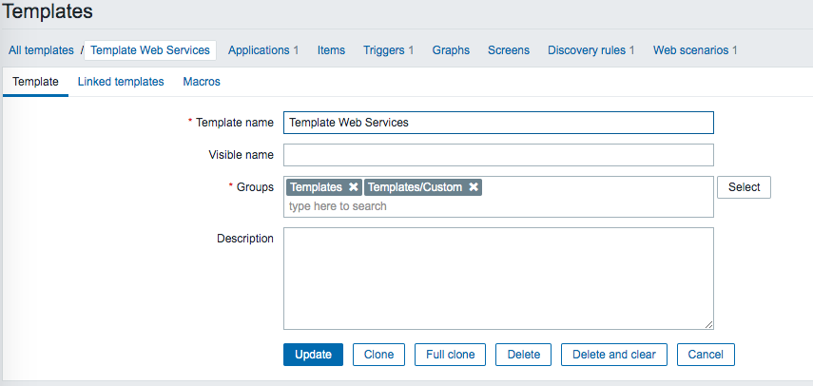

创建自动发现规则

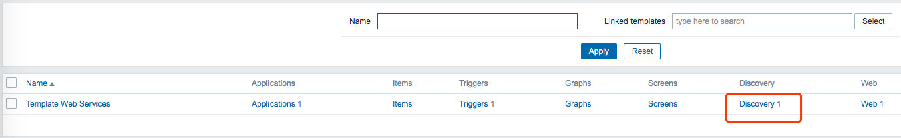

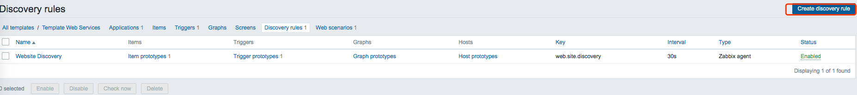

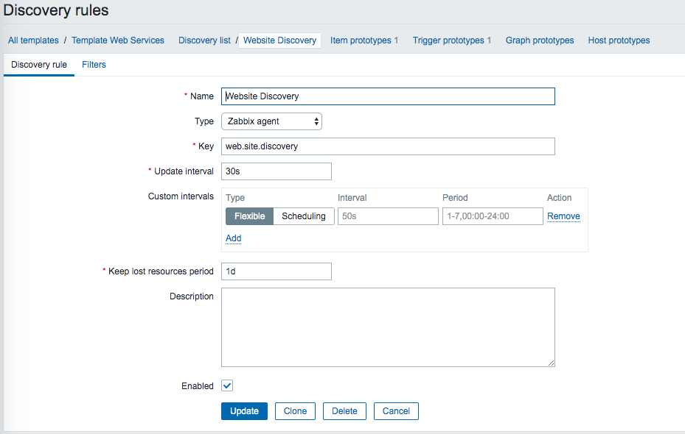

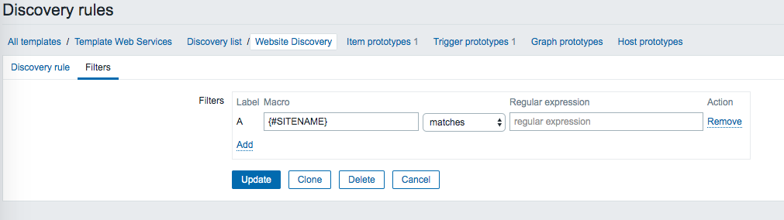

创建状态码检测监控项

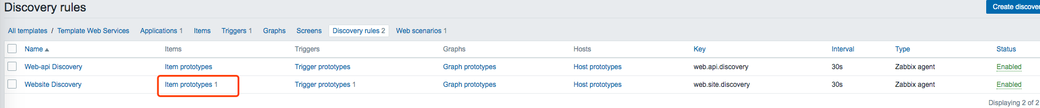



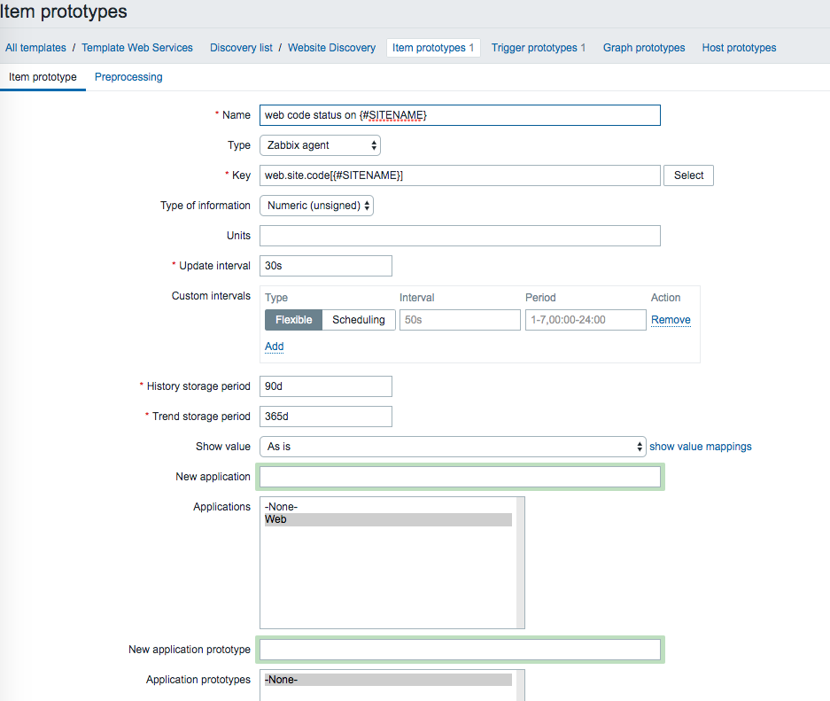

创建触发器

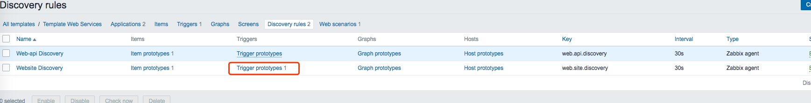



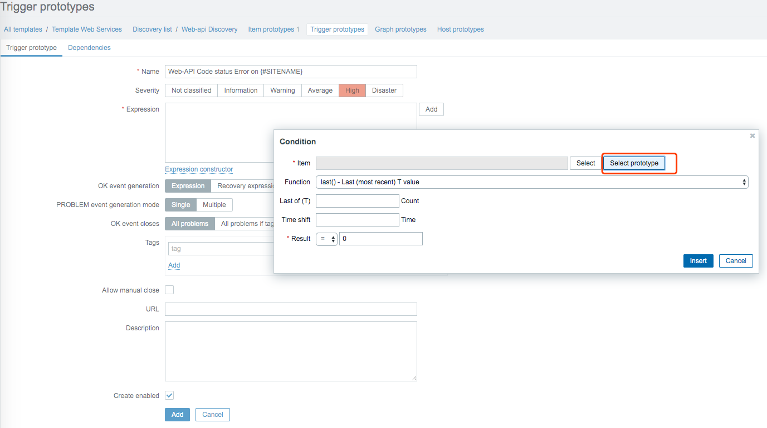

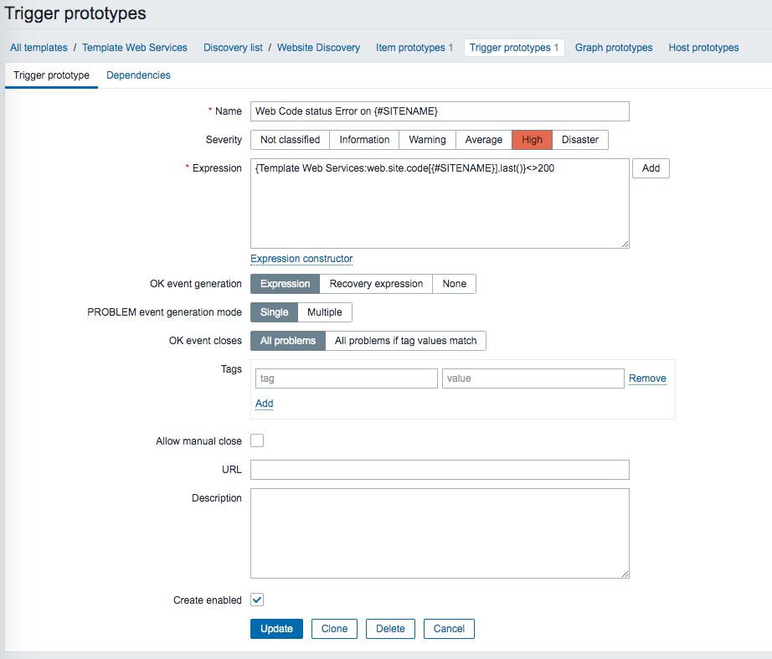

监控项值不支持特殊字符

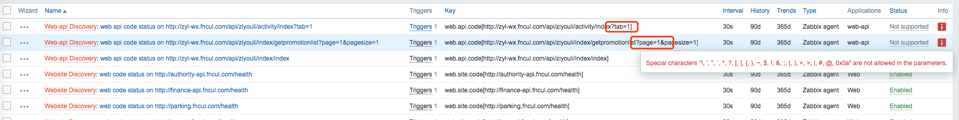



##自定义agent key(zabbix_agentd.conf)

UnsafeUserParameters=1   #必须重启zabbix_agentd; 开启UserParameter中的命令可以包含特殊字符，如果字符串中出现$ 需要用$$。